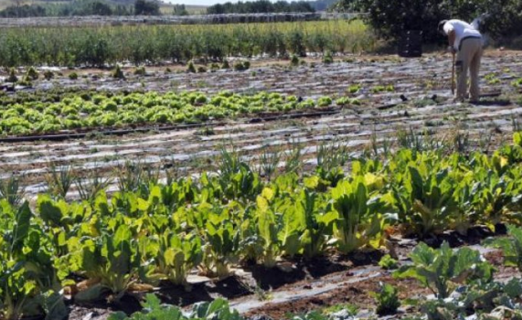
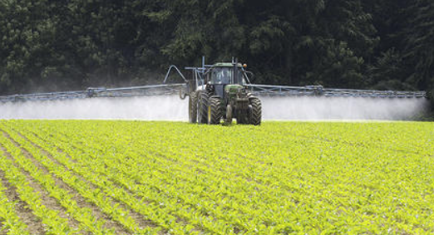
2.1. Explique as características da estrutura agraria e o tipo de practica agrícola e os exemplos destas prácticas que recollen as seguintes imaxes. Indica os obxectivos das Boas Prácticas Agrarias. Fala do caso Español.

Nestas dúas imaxes se recollen os dúas modelos agrícolas que dominan na actualidade e que transformaron profundamente esta actividade dende a segunda metade do século XX.
A mecanización, o uso intensivo de químicos, a expansión da superficie cultivada e a especialización produtiva permitiron aumentar a produción de alimentos, mais tamén xeraron importantes problemas ambientais (foto 2). Por iso, hoxe necesitamos prácticas sostibles na agricultura, entendendo que o futuro do sector depende da súa capacidade para equilibrar produtividade, conservación ambiental e benestar social. (foto 1)

A segunda imaxe observase unha estrutura agraria produtivista iniciada na década de 1960. O seu obxectivo é maximizar a produción para vendela no mercado.
Caracterízase polo emprego dunha poboación escasa, un progresivo aumento do tamaño das explotacións que tenden á especialización produtiva, o uso de sistemas intensivos e a incorporación de avances tecnolóxicos.
Como consecuencia, a produción é abundante e homoxénea e destínase á venda nun mercado cada vez máis globalizado e liberalizado.
O impacto ambiental desta agricultura é elevado: deforestación, sobreexplotación e contaminación do aire, do solo e da auga.
As prácticas ligadas ao produtivismo son en xeral insostibles e comprometen a saúde dos ecosistemas e a viabilidade futura da agricultura. Exemplos de estas prácticas son:
- Monocultivo intensivo: grandes extensións dunha única especie, que favorecen pragas e empobrecen o solo.
- Uso excesivo de fertilizantes, pesticidas e funxicidas: contaminación de solos e acuíferos, perda de biodiversidade e riscos para a saúde.
- Sobreexplotación da auga: especialmente en zonas áridas, onde os acuíferos tardan séculos en recuperarse.
- Deforestación para ampliar terras agrícolas: perda de hábitats, erosión e emisións de CO₂.
- Mecanización intensiva: compactación do solo e dependencia de combustibles fósiles.
- Abandono de variedades tradicionais: perda de diversidade xenética e maior vulnerabilidade fronte a enfermidades.
- Sementes melloradas ou híbridas, ás veces tranxénicas, manipuladas xeneticamente,(OGM) en países onde está permitido.

Na primeira imaxe observase unha estrutura agraria posprodutivista iniciouse na década de 1990. O seu obxectivo é a sostibilidade, combinando a competitividade coa conservación da herdanza cultural agraria e do medio. Caracterízase polo emprego dunha poboación escasa, pero suficiente para evitar o despoboamento rural. O predominio de explotacións familiares que tenden á diversificación produtiva, e o uso de sistemas extensivos e de técnicas respectuosas co medio.
Como consecuencia, a produción é variada e de calidade, e destínanse a un crecente número de consumidores “verdes” dispostos a pagar máis por este tipo de produtos.
O impacto ambiental trata de reducirse ao mínimo.
As prácticas ligadas ao posprodutivismo son en xeral sostibles, buscan manter a fertilidade do solo, reducir o impacto ambiental e garantir a continuidade da actividade a longo prazo. Entre as máis destacadas están:
- Rotación de cultivos: alternar especies para evitar o esgotamento de nutrientes e reducir pragas.
- Agricultura ecolóxica: prescindir de pesticidas e fertilizantes sintéticos, favorecendo métodos naturais de control.
- Laboreo mínimo ou non laboreo: diminuír a remoción do solo para evitar erosión e perda de carbono.
- Uso eficiente da auga: sistemas de rega por goteo, sensores de humidade ou recuperación de augas pluviais.
- Manejo integrado de pragas: combinar técnicas biolóxicas, culturais e químicas de baixo impacto.
- Agroforestería: integrar árbores e cultivos para mellorar a biodiversidade e a estrutura do solo.
- Conservación de variedades locais: manter sementes tradicionais adaptadas ao territorio, máis resistentes e con menor dependencia de insumos externos.
Así, fronte a unha agricultura tradicional intensiva caracterizada polo uso dunha mecanización intensiva e gran cantidade de produtos químicos (abonos sintéticos -nitratos, fosfatos, fertilizantes químicos-; pesticidas, herbicidas e funxicidas) e sementes híbridas ou tranxénicas temos a agricultura ecológica que emprega técnicas naturais sin abonos sintéticos artificiais e empregando unicamente abonos naturais (esterco), en cultivos que no son manipulados xenéticamente ni utilizan pesticidas químicos.
Os produtos da agricultura ecolóxica son máis sans, pero máis caros, polo que a demanda é aínda escasa e a maioría expórtanse. Non obstante, a superficie destes cultivos experimentou un gran crecemento desde 1991, dado que o medio natural español favorece os cultivos extensivos.

Debemos recordar que independentemente do tipo de práctica agrícola, as actividades agrarias causan problemas ambientais relacionados ca utilización pouco eficiente da auga (mellores sistemas de rega) e da enerxía (aforro nas instalacións, uso da biomasa e dos residuos gandeiros).
Polo que se debe promover o emprego de Boas Prácticas Agrarias co obxectivo de:
- colaborar na mitigación do cambio climático reducindo as emisións de GEI.
- evitar a contaminación da auga e do solo.
- impedir a desaparición da vexetación por cortas e incendios.

O caso de España
En España conviven modelos moi distintos.
Por unha banda, existen exemplos de agricultura intensiva que presentan problemas de sostibilidade. O caso máis coñecido é o do mar de plástico de Almería, onde a produción en invernadoiro depende dun uso moi elevado de auga e fertilizantes. Tamén destacan os problemas de sobreexplotación de acuíferos en zonas como Doñana ou o Alto Guadiana e falando de gandería, temos o problema das macrogranxas intensivas.
Por outra banda, España é un dos países europeos con maior superficie dedicada á agricultura ecolóxica, especialmente en Andalucía, Cataluña, Galicia e Castela-A Mancha. Ademais, moitas explotacións tradicionais -como o minifundio galego, os olivares de montaña ou os sistemas de dehesa- funcionan como modelos de equilibrio entre actividade económica e conservación ambiental.
O reto principal é avanzar cara a unha transición que combine innovación tecnolóxica, respecto polos ecosistemas e viabilidade económica para o sector agrario.
A sostibilidade non é só unha opción ética, senón unha necesidade para garantir o futuro da produción de alimentos.

